Temat: MOJE MIESZKANIE
NOWE SŁOWECZKA

mieszkanie – помешкання  pokój – кімната  drzwi – двері  łazienka – ванна кімната  przedpokój – вітальня  balkon – балкон  piwnica – підвал  gabinet – кабінет  korytarz – коридор  kuchnia – кухня  sypialnia – спальня  toaleta – туалет  jadalnia – їдальня  piętro – поверх | stoł – стіл  łóżko – ліжко  meble – меблі  fotel – крісло  dywan – килим  żarówka – лампочка  winda – ліфт  prysznic – душ  lustro – дзеркало  okno – вікно  wieszak – вішалка  włącznik/wyłącznik – вмикач/вимикач  kuchenka gazowa – газова плита  krzesło – стілець | Mieszkanie:  jednopokojowe – однокімнатна  dwupokojowe – двокімнатна  trzypokojowe – трьохкімнатна  czteropokojowe – чотирьохкімнатна  pięciopokojowe – п’ятикімнатна  lodówka – холодильник  mikrofalówka – мікрохвильова піч  telewizor – телевізор  żelazko – праска

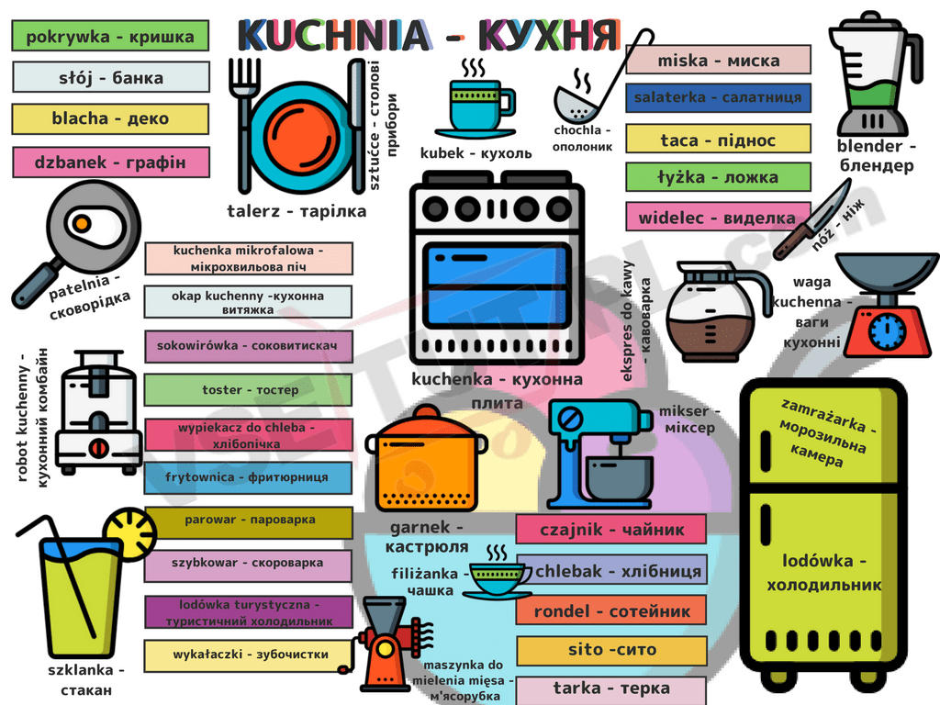

- blacha - деко
- blender - блендер
- chlebak - хлібник
- chochla - ополоник
- czajnik - чайник
- dzbanek - графін
- ekspres do kawy - кавоварка
- filiżanka - чашка
- frytownica - фритюрниця
- garnek - кастрюля
- kubek - кружка
- kuchenka - кухонна плита
- kuchenka mikrofalowa – мікрохвильова піч
- lodówka - холодильник
- lodówka turystyczna - туристичний холодильник
- łyżka - ложка
- maszynka do mielenia mięsa – м’ясорубка
- mikser - міксер
- miska - миска
- nóż - ніж
- okap kuchenny -кухонна витяжка
- parowar - пароварка
- patelnia – сковорідка
- pokrywka - кришка
- robot kuchenny -кухонний комбайн
- rondel - сотейник
- salaterka - салатница
- sito -сито
- słój - банка
- sokowirówka - соковижималка
- szklanka - стакан
- sztućce - столові прибори
- szybkowar - скороварка
- taca - піднос
- talerz - тарілка
- tarka - терка
- toster - тостер
- widelec - вилка
- wykałaczki - зубочистки
- wypiekacz do chleba - хлібопіч
- zamrażarka - морозильна камера

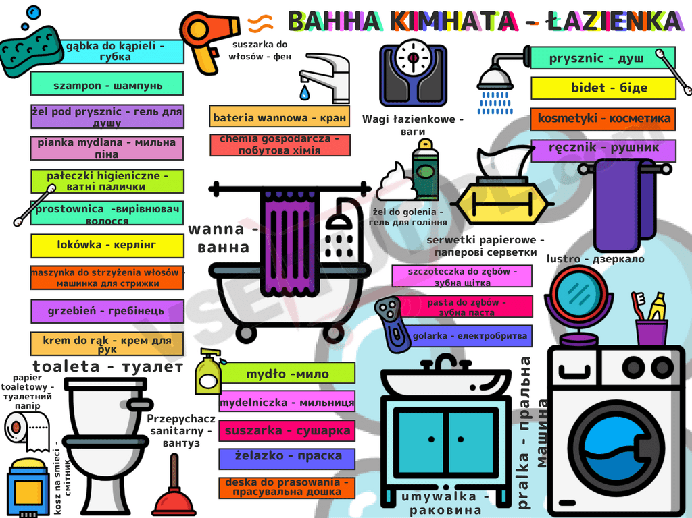

- bateria wannowa - кран
- bidet - біде
- chemia gospodarcza - побутова хімія
- deska do prasowania – дошка для прасування
- gąbka do kąpieli - губка
- golarka - електробритва
- grzebień - гребінець
- kosmetyki - косметика
- kosz na smieci – смітник
- krem do rąk - крем для рук
- lokówka - керлинг
- lustro - зеркало
- maszynka do strzyżenia włosów - машинка для стрижки
- mydelniczka - мильниця
- mydło - мило
- pałeczki higieniczne - ватні палочки
- papier toaletowy - туалетний папір
- pasta do zębów - зубна паста
- pianka mydlana – мильна піна
- pralka - пральна машина
- prostownica –випрямлювач для волося
- prysznic - душ
- przepychacz sanitarny - вантуз
- ręcznik - рушник
- serwetki papierowe – паперові серветки
- suszarka - сушилка
- suszarka do włosów - фен
- szampon - шампунь
- szczoteczka do zębów - зубна щітка
- toaleta - туалет
- umywalka - раковина
- wagi łazienkowe - ваги
- wanna - ванна
- żel do golenia - гель для гоління
- żel pod prysznic - гель для душа
- żelazko - праска

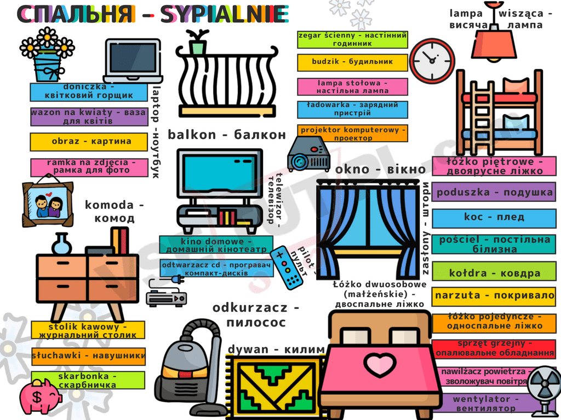

- balkon - балкон
- budzik - будильник
- doniczka – квітковий горщик
- dywan - килим
- kino domowe -домашній кінотеатр
- koc - плед
- kołdra - ковдра
- komoda - комод
- ładowarka – зарядний пристрій
- lampa stołowa - настільна лампа
- lampa wisząca - висяча лампа
- laptop - ноутбук
- łóżko dwuosobowe (małżeńskie) – двоспальне ліжко
- łóżko piętrowe - двох'ярусне ліжко
- łóżko pojedyncze – односпальне ліжко
- narzuta - покривало
- nawilżacz powietrza – зволожувач повітря
- odkurzacz - пилосос
- odtwarzacz CD - програвач компакт-дисків
- okno - вікно
- poduszka - подушка
- pościel – постільна білизна
- projektor komputerowy - проектор
- ramka na zdjęcia - рамка для фото
- skarbonka - скарбничка
- słuchawki - навушники
- sprzęt grzejny - опалювальне обладнання
- stolik kawowy - журнальний столик
- telewizor - телевізор
- wazon na kwiaty - ваза для квітів
- wentylator - вентилятор
- zegar ścienny - настінний годинник

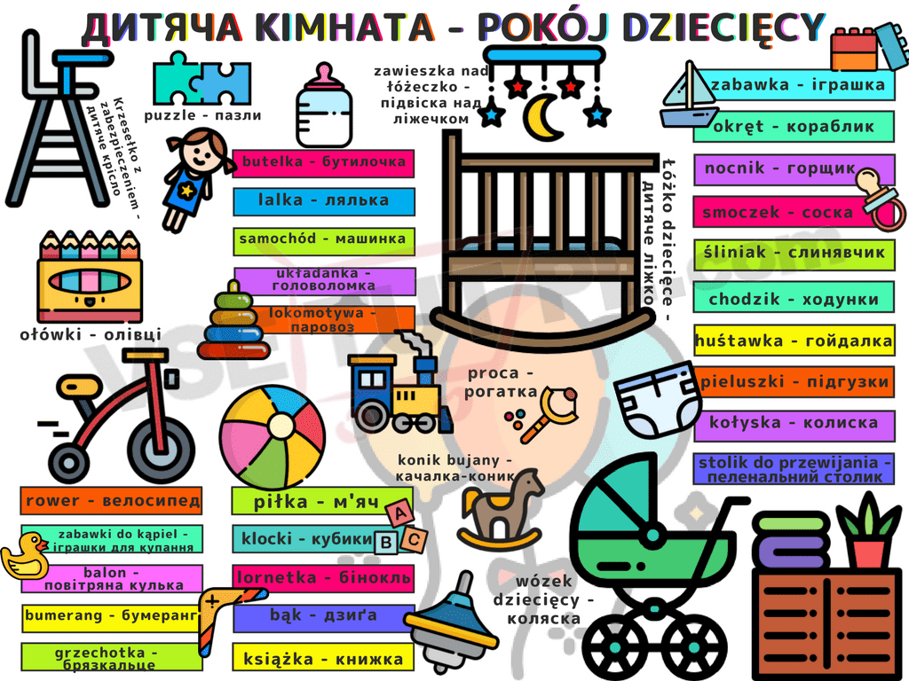

- bąk - дзига
- balon – повітряна кулька
- bumerang - бумеранг
- butelka - бутилочка
- chodzik - ходунки
- grzechotka - брязкальце
- huśtawka - гойдалка
- klocki - кубики
- kołyska - колиска
- konik bujany - качалка-коник
- krzesełko z zabezpieczeniem – дитяче крісло
- książka - книжка
- lalka - лялька
- lokomotywa - паровоз
- lornetka - бінокль
- łóżko dziecięce – дитяче ліжко
- nocnik - горщик
- okręt - кораблик
- ołówki - олівець
- pieluszki - підгузники
- piłka – м’яч
- proca - рогатка
- puzzle - пазли
- rower - велосипед
- samochód - машинка
- śliniak - слюнявчик
- smoczek - соска
- stolik do przewijania - пеленальний столик
- układanka - головоломка
- wózek dziecięcy - коляска
- zabawka - іграшка
- zabawki do kąpieli – іграшки для купання
- zawieszka nad łóżeczko – підвіска над ліжечком.

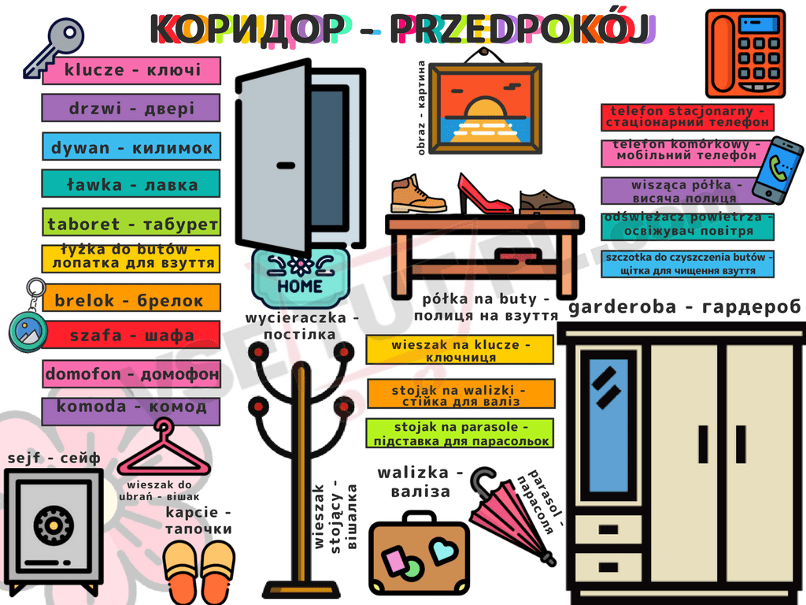

- brelok - брелок
- domofon - домофон
- drzwi - двері
- dywan - килимок
- garderoba - гардероб
- kapcie - тапочки
- klucze - ключі
- komoda - комод
- łyżka do butów - лопатка для взуття
- obraz - картина
- odświeżacz powietrza – освіжувач повітря
- parasol - парасоля
- półka na buty – полиця для взуття
- sejf - сейф
- stojak na parasole – падставка для парасольок
- stojak na walizki – стійка для валіз
- szafa - шафа
- szczotka do czyszczenia butów – щітка для чистки взуття
- telefon komórkowy - мобільний телефон
- telefon stacjonarny - стаціонарний телефон
- walizka - валіза
- wieszak do ubrań – вішак для одягу
- wieszak na klucze - ключница
- wieszak stojący - вішалка
- wisząca półka - підвісна полиця
- wycieraczka - постілка

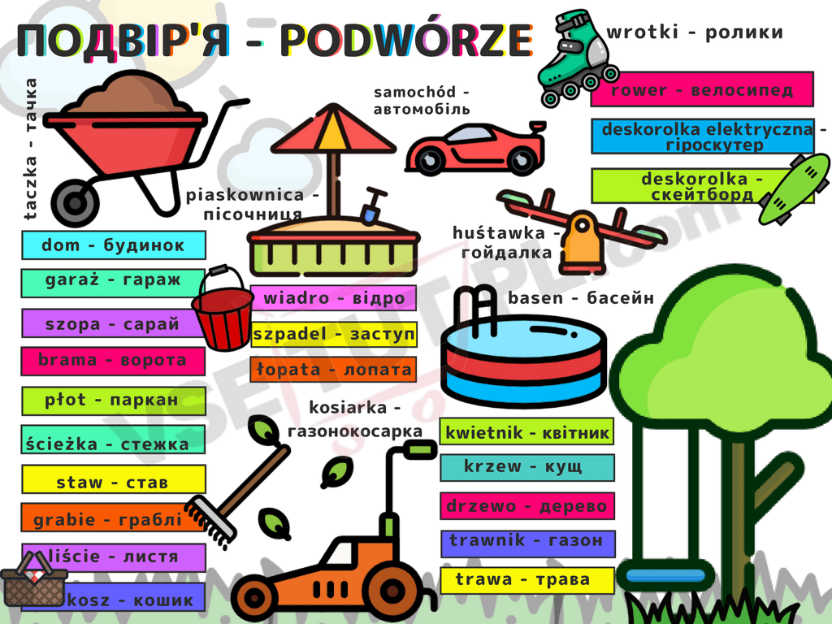

- basen - басейн
- brama - ворота
- deskorolka - скейтборд
- dom - дім
- garaż - гараж
- grabie - граблі
- huśtawka - качелі
- kosiarka - газонокосарка
- kwietnik - квітник
- piaskownica - пісочниця
- płot - забор
- rower - велосипед
- samochód - автомобіль
- ścieżka - стежка
- staw - став
- szopa - сарай
- taczka - тачка
- trawnik - газон

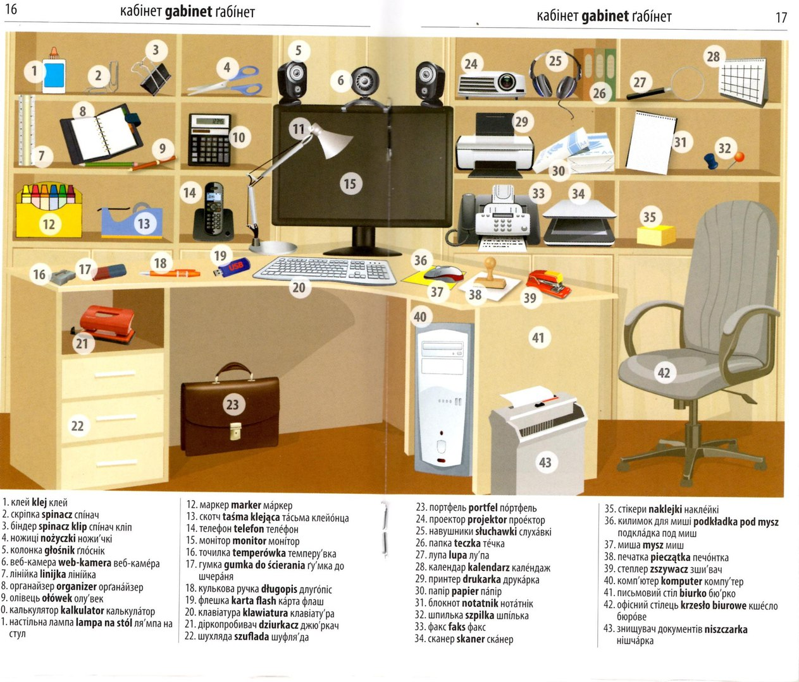

MÓWIENIE
Gdzie mieszkasz?
mieszkać
ja mieszkam
ty mieszkasz
on mieszka
my mieszkamy
wy mieszkacie
oni mieszkają
Mieszkam w Żytomierzu przy ulice ... .
Ile są pokoje w twoim mieszkaniu?
W moim mieszkamiu są try pokoje.
Na którym piętrze mieszkasz?
Mieszkam na drugim piętrze.
Ile kosztuje to mieszkanie?
Chcę wynająć mieszkanie. Ile kosztuje miesięcznie?
W sypialnie są łóżko, dywan, ... .

Ćwiczenie 1. Proszę przeczytać i przetłumaczyć dialogі.
Elsa: Przepraszam, czy tu mieszka Luis Serrano?
Portierka: Tak, mieszka tu. Pokój numer 15.
E.: Jest teraz w pokoju?
P.: Nie wiem, chyba tak.
(Elsa puka do drzwi. Otwiera Samir)
E.: Cześć! Czy tu mieszka Luis?
Samir: Nie. Miezka w pokoju obok. Luis!
(Luis otwiera drzwi.)
Luis: O, Elsa! Cześć! Proszę! (Wejdź!)

Gdzie jest ta ulica?
Filip: Przepraszam, gdzie jest ulica Prosta?
Pan: Ulica Prosta? O, nie wiem.
F.: Przepraszam, gdzie jest ulica Prosta?
P.: Niedaleko. Mieszkam tam.
F.: Może pani wie, gdzie mieszka pan Bielski?
P.: Doktor Adam Bielski?
F.: Nie! Damian Bielski.
P.: Wiem, wiem. Damian to mój syn. Bielska jestem.
F.: O! Bardzo mi miło. Filip Dler.
* * *
Maliniwska: Halo! Słucham.
Korespondent: Czy to mieszkanie państwa Malinowskich?
M.: Tak, kto mówi?
K.: Jestem korespondentem jednego z dzienników warszawskich. Nazywam się Nowakowski. Czy mogę z panią porozmawiać.
M.: Owszem. Ale kto panu dał mój telefon?
K.: Telefon państwa mam z redakcji “Kijowskiej prawdy”. Chodzi o to, że chcę napisać o nowych domach, nowych mieszkaniach, nowych osiedłach w Kijowie.
M.: Czy chce pan do nas przyjechać?
K.: Z przjemnością, jeśli pani pozwoli.
M.: Czekam na pana.
Właśnie wychodzę.
...
K.: Dzień dobry pani.
M.: Pan Nowakowski? Proszę. Chce pan obejrzeć nasze mieszkanie i zadać jakieś pytania?
K.: Tak mam kilka pytań, proszę pani.
M.: Słucham pana. Co pana interesuje?
K.: Jak dawno państwo tu mieszka?
M.: Już prawie miesiąc.
K.: Czy meble, które tu widzę, są nowe czy też stare?
M.: Starych jest zupełnie mało. Prawie wszystkie są nowe. No, na przykład, meblościanka i regał są nowe, biurko jest stare.
K.: Może jeszcze od rodziców?
M.: Nie, to biurko mojego dziadka.
K.: Piękny mebel. Stare meble są teraz bardzo modne. Jeszcze jedno pytanie. Jak długo trzeba było czekać na to mieszkanie?
M.: Dwa lata.
K.: Słyszy pani, któś otwiera drzwi?
M.: Tak, słyszę. To mąż wraca do domu. Teraz może pan porozmawiać z mężem.
* * *
Jacek: Cześć! Może ci pomóc?
Marta: Cześć! Dzięki. Przyjechałam dopiero dzisiaj, nie wiesz, gdzie jest pokój numer 137?
J.: 137? Hm... Ja tam mieszkam, z kolegą z Kazachstanu...
M.: Tak? Ale numer! Muszę iść do recepcji to wyjaśnić. A tak w ogóle to Marta jestem.
J.: Miło mi! Mam na imię Jacek. Jestem tu od kilku dni. Kompletny bałagan. Nie martw się, wszystko się wyjaśni. Idziemy!
M.: Nie chce robić kłopotu...
J.: Żaden kłopot. Skąd przyjechałaś?
M.: Z Ukrainy, z Kijowa. Uczę się tam polskiego na fakultecie.
J.: A ja pochodzę z Wilna. Uczę się polskiego jako obcego w liceum.
M.: Z Wilna? Znam to miasto. Byliśmy tam na wycieczce w tamtym roku. Jest piękne.
J.: Jesteśmy! - to już nasz pokój. Zapraszam, panie przodem.
M.: Dzięki!
Pokój Jaceka. W pokoju jest kolega Jaceka - Wiktor.
J.: Cześć, Wiktor! Na pewno jeszcze się nie znacie - poznajcie się: to jest Marta z Kijowa. Będzie z nami mieszkać...
M.: Tylko przez chwilę. Mam mały kłopot...
W.: Lubimy pomagać w kłopotach pięknym dziewczynom... Bardzo mi miło! Nazywam się Wiktor Aganow.
M.: Mnie również jest przyjemnie.
W.: Co robisz wieczorem?
M.: Och, najpierw muszę się zakwaterować, a na razie nawet nie mam pokoju... Muszę iść do kierownika.
W.: Może pójdziemy razem?
J.: Dobra, chodźmy!
Marta razem z nowymi kolegami pukają do pokoju kierownika akademika,
pana Krzysztofa .lanowicza
Kierownik: Proszę! No co tam, Jaceku? Co słychać?
J.: Dziękuję, u mnie wszystko w porządku... Chciałbym przedstawić panu Martu z Ukrainy. Jest mały problem... Mieszka razem z nami...
K.: O, to chyba nie problem? - oczywiście żartuję! (Do Marty:) Miło mi. Kierownik Janowicz.
M.: Dzień dobry! Miło mi pana poznać. Marta Racewicz. Mam klucz do tego samego pokoju, co Jacek i Wiktor.
K.: Proszę się nie martwić, zaraz to wyjaśnimy...
***
M.: Dzięki za pomoc!
J.: Nie ma za co. Mam nadzieję, że jeszcze się spotkamy?
W.: Na pewno jeszcze nie raz! To na razie, Marto!
M.: Do zobaczenia!
Ćwiczenie 2. Z rozsypanych słów ułóż zdania.
znajduje się / stół / w pokoju / duży / Bartosza
…………………………………………………………………………………………………...
w swojej / kurtkę / zawsze / szafie / wiesza / Bartosz
…………………………………………………………………………………………………...
książki / w gabinecie / Bartosza / ojciec / czyta / swoje / ulubione
…………………………………………………………………………………………………...
Bartosza / pracuje / babcia / w ogródku
…………………………………………………………………………………………………...
kiedy / w pokoju / przychodzą / gościnnym / herbatą / ich / goście / Bartosz / do Bartosza /
częstuje
…………………………………………………………………………………………………...
…………………………………………………………………………………………………...
obiad / przygotowuje / Bartosza / co niedzielę / mama / w kuchni / świąteczny
…………………………………………………………………………………………………...

